今晚22：00《这就是中国》和张维为一起探讨美国反华还有什么牌

[这就是中国](javascript:void(0);)

**这就是中国**

微信号 mhshHome

功能介绍 东方卫视《这就是中国》节目官方账号 每周一晚22:00东方卫视播出

2021-11-22[原文](https://mp.weixin.qq.com/s?__biz=MzA5NTI5ODk3NA==&mid=2651174660&idx=1&sn=18c1db2f8e0bc4026fa485a77ea0d752&chksm=8bb063f5bcc7eae3e61af875515109aa29d129077283ac685325a33eae1b523bc873db5c4f66&scene=27#wechat_redirect&cpage=6)

收录于话题

点击上方“蓝字”，发现更多精彩。

**让我们一起读懂中国，读懂世界**

面对崛起的中国，如今的美国展现出一种无可奈何花落去的模样，近年来打出的各种“反华牌”也均已失败告终。

**今晚22:00**

**东方卫视《这就是中国》（122期）**

**主题"美国反华还有什么牌"**

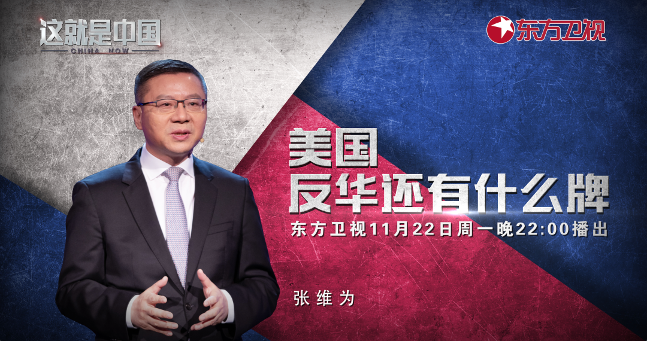

复旦大学中国研究院院长张维为教授将携手来自复旦大学美国研究中心的韦宗友教授，与观众一同解析从特朗普时期到拜登时期，美国的种种反华套路。



“新冠疫情暴发以来，美国拼命印钱，向全世界输出通货膨胀，然而美国很难剪到足够的羊毛，美国国内就必然出现通货膨胀，还有它的债务悬崖问题也变得更加的严峻，这就是今天美国的现状。”“美国还打香港牌，但中国通过了港区国安法，划出一条不可逾越的红线，结果非常好：‘港独’势力树倒猢狲散，曾经猖獗一时的‘港独’被打回原形。前美国议长佩洛西曾经称香港的暴乱为‘靓丽的风景线’，结果这道‘靓丽的风景线’于今年一月成功登陆美国国会，登陆她的办公室。”张维为教授将以中美贸易战以及战“疫”不利对美国造成的影响引入，全面罗列美国这几年打出的“反华牌”，以及这些牌要么已经失败，要么正在走向失败的结果，同时指出“今天的中国‘心很定’，今天的美国‘心很乱’”，并解读其原因。

“美国为什么要对中国打牌？其实不管是特朗普政府，还是拜登政府，它对中国打的上述各种牌，它的目标只有一个，就是延缓中国的发展或者说崛起，同时延续美国的霸权。”“拜登为什么要萧规曹随，也继续对中国打牌？这个根本的原因就是说美国国内对华政策这个立场、态度发生的变化，他们认为接触政策失败了，他们认为是中国占了美国的便宜，所以说以前的这些政策怎么样？这个不行，必须要对中国施压。另外一个方面，如果从这个策略方面来考虑，尽管拜登可能也不认可特朗普的某些做法，但是已经对中国打了这么多牌了，那么我一执政上台，如果把那些牌都弃之不用，在他们看来不是自废武功吗？”韦宗友教授将解析“美国为什么要对中国打牌”、“拜登执政后为什么继续对中国打牌”、“ 拜登为什么要在对华政策方面进行微调”、“中美关系唯一的正确选择是什么”四个问题。

圆桌讨论环节，张维为教授和韦宗友教授还将解答“美国反华集结了很多盟友，盟友自身会有哪些影响？”等观众问题。今晚22:00敬请锁定东方卫视，与张维为和韦宗友一起探讨美国反华还有什么牌。

**讲中国故事，讲我们的故事**

**东方卫视《这就是中国》**

**每周一晚22：00**

**点击下方名片关注公众号**

**解锁更多精彩内容**



### 精选留言

用户设置不下载评论